LA REGLEMENTATION

A La norme RT 2005

Présentation

La RT 2005 (réglementation thermique 2005) est une norme devant être appliquée à toutes les constructions neuves dont le permis de construire a été déposé à partir du 1er septembre 2006 (Journal Officiel du 25 mai 2006, décret n° 2006-592 du 24 mai 2006 et arrêté du 24 mai 2006).

Son but est de réduire les consommations d'énergie et les émissions de gaz à effet de serre des bâtiments résidentiels et non résidentiels (tertiaires, bâtiments industriels ...).

La RT 2005 encourage :
- la conception bioclimatique de la maison
- le renforcement des exigences sur le bâti (pont thermique, , etc...)
- La prise en compte des consommations (elle impose par exemple une consommation énergétique maximale "cep max" en tenant compte des zones climatiques et du type de chauffage.
- Le recours aux énergies renouvelables (EnR)
- La performance des équipements (elle amène des systèmes comme la VMC hygro ou double flux ou les pompes à chaleur à se démocratiser).
- une meilleure lisibilité des performances énergétiques (elle affiche désormais les consommations d'énergie primaire par m2 de SHON*).

Comment est calculée la performance thermique d'une maison ?

Pour chaque maison, on calcule son niveau de consommation énergétique autorisé (cep ref) en fonction de son lieu, etc ... On calcule aussi son niveau de consommation énergétique conventionnel "Cep" (=sa consommation réelle). De même, on définit le "Ubat Ref", c'est à dire le "niveau global de déperdition de l'enveloppe du bâtiment" de référence (=isolation) et le "Ubat" de la maison. C'est clair ?

Plus l'Ubat est bas, plus le Cep est bas (=plus votre maison est isolée, moins elle consomme).

Pour répondre à la RT 2005, il faut :
- que le Cep soit inférieur au Cep Ref (que la maison soit économe en énergie)
- que la température maxi de la maison (tic) réponde à la température de référence
- que certains éléments de la maison (isolation, ventilation, système de chauffage, ...) aient des performances minimales (appelées "garde fous")

Comment est exprimée la performance thermique d'une maison ?

- Soit en quantité d'énergie primaire par mètre carré par an (KWhep/m2.an)*
- Soit en % de gain par rapport à la consommation d'un bâtiment de référence.

Conclusion

Une maison réglementaire consomme en moyenne, suivant sa région, entre 120 et 220kWhep/m2.an (chauffage, eau chaude, éclairage, ventilation, refroidissement).

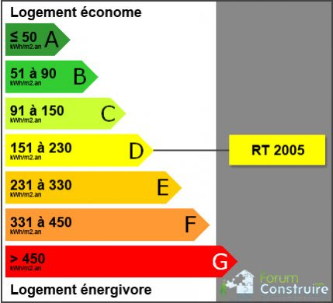

HPE

En quoi consiste le label HPE ?

Pour l'obtenir, votre consommation conventionnelle d'énergie doit être inférieure d'au moins 10% à la consommation conventionnelle de référence de la RT2005.

HPE EnR 2005

(Hautes Performances Energétiques - énergies renouvelables). Au label HPE s'ajoute la contrainte qu'au moins 50% de la consommation de chauffage soit assurée par un réseau de chaleur utilisant la biomasse ou l'alimentation par un réseau de chaleur utilisant 60% d'énergies renouvelable.

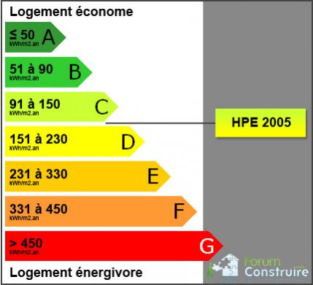

THPE

En quoi consiste le label THPE ?

Pour l'obtenir, votre consommation conventionnelle d'énergie doit être inférieure d'au moins 20% à la consommation conventionnelle de référence de la RT2005.

THPE EnR 2005

(Très Hautes Performances Energétiques - énergies renouvelables). Il va au delà du THPE avec l'obligation de passer par des énergies renouvelables et d'avoir une consommation conventionnelle d'énergie inférieure d'au moins 30% à la consommation conventionnelle de référence de la RT2005.

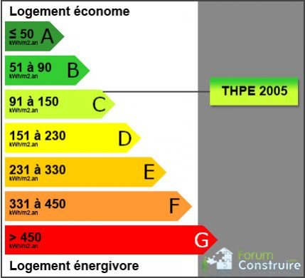

Le label THPE EnR donne droit à une bonification du coefficient d'occupation des sols dans la limite de 20%.

BBC effinergie

RT 2005, HPE et THPE sont pour vous trop simples à atteindre ? Visez le label BBC !

En quoi consiste le label BBC ?

Pour obtenir le label BBC (Bâtiment basse consommation), votre consommation conventionnelle d'énergie pour le chauffage, le refroidissement, la production d'eau chaude, l'éclairage, et les auxiliaires (ventilation et pompe), déduction faite de la production d'électricité locale de la maison, doit être inférieure à 50 kWhep/m2.an (à moduler selon les zones climatiques).

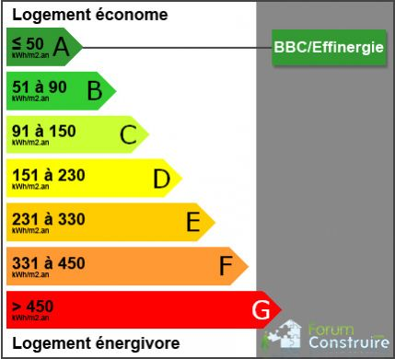

La RT 2012, qui remplace la RT 2005, est l'équivalent du label BBC. Le label BBC donne droit à une bonification du coefficient d'occupation des sols (COS*) dans la limite de 20%.

B Comprendre la Réglementation Thermique 2012

Les clés pour comprendre

La Réglementation Thermique 2012 (RT2012) a pour objectif, tout comme les précédentes réglementations thermiques de limiter les consommations énergétiques des bâtiments neufs qu’ils soient pour de l’habitation (résidentiel) ou pour tout autre usage (tertiaire).

L’objectif de cette Réglementation Thermique est défini la loi sur la mise en œuvre du Grenelle de l’Environnement. Cet objectif reprend le niveau de performance énergétique défini par le label BBC-Effinergie.

La réglementation thermique en vigueur sera, par conséquent, renforcée afin que toutes les constructions neuves présentent, en moyenne, une consommation d’énergie primaire (avant transformation et transport) inférieure à 50 kWh/m²/an contre 150 kWh/m²/an environ avec la RT2005.

Dates d'application et prochaines étapes :

La Réglementation Thermique 2012 s’applique :

- Pour les logements (maisons individuelles, immeubles collectifs, foyers de jeunes travailleurs et cités universitaires) situés en zone ANRU* > 28 octobre 2011 ;

- Pour les bureaux, les bâtiments d'enseignement et les établissements d'accueil de la petite enfance > 28 octobre 2011 ;

- Pour les autres bâtiments tertiaires > un an après la publication des arrêtés spécifiques qui devrait intervenir courant 2011 ;

- Pour les bâtiments à usage d'habitation situés en dehors des périmètres de rénovation urbaine > 1er janvier 2013.

Les prochaines étapes concernant la réglementation:

- La dernière conférence consultative a présenté la version définitive des exigences de la RT2012, les travaux sur les futurs labels énergétiques réglementaires, sur le confort d'été et sur le plan de communication > 20 octobre 2010 ;

- La publication officielle des textes de la RT2012 au Journal Officiel > 26 octobre 2010 ;

- Publication d'un arrêté décrivant la méthode de calcul applicable et les conventions de cette méthode > fin 2010 ;

- Publication d'un deuxième décret et d'un deuxième arrêté concernant d'autres bâtiments tertiaires, notamment les commerces et l'hôtellerie > début 2011.

Les grands principes :

Ce qui ne change pas :

- Les exigences à respecter seront de deux types : des exigences de performances globales (consommation d’énergie et confort d’été) et des exigences minimales de moyens ;

- La RT 2012 s’articule toujours autour de cinq usages énergétiques : chauffage, climatisation, production d’eau chaude sanitaire, éclairage et auxiliaires (ventilation, pompes…).

Ce qui change :

- Les exigences de performance énergétique globales seront uniquement exprimées en valeur absolue de consommation pour plus de clarté : niveau moyen très performant exigé, à 50 kWhep/m²/an (et non plus en valeur relative par rapport à une consommation de référence recalculée en fonction du projet) ;

- L’introduction d’une exigence d’efficacité énergétique minimale du bâti pour le chauffage, le refroidissement et l’éclairage artificiel. Cette exigence prendra en compte l’isolation thermique et permettra de promouvoir la conception bioclimatique d’un bâtiment ;

- La suppression des exigences minimales n’ayant plus lieu d’être dans le nouveau cadre technique fixé ;

- L’introduction de nouvelles exigences minimales traduisant des volontés publiques fortes : obligation de recours aux énergies renouvelables, obligation de traitement des ponts thermiques (fuites de chaleur), obligation de traitement de la perméabilité à l’air des logements neufs, etc.

Ces changements et les exigences plus élevées qu’imposera la RT 2012 de manière générale contribueront à l’atteinte des objectifs du Grenelle de l’environnement.

Les aspects techniques :

Actuellement, la Réglementation Thermique 2012 repose sur deux coefficients : le Besoin Bioclimatique (BBio) et la Consommation (C).

De manière simplifiée, le coefficient BBio correspond aux déperditions (pertes naturelles et besoin des usagers) moins l’apport gratuit (chaleur humaine, du soleil, etc.), et le coefficient C correspond au besoin sur le rendement des équipements.

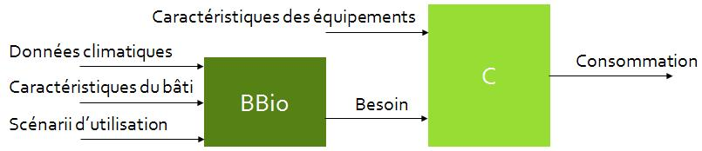

Les coefficients BBio et C seront calculés grâce aux outils de calculs informatiques qui seront fournis par le CSTB et qui sont en cours d’élaboration.

Afin d’être conforme à la future RT 2012, un bâtiment neuf devra respecter 3 exigences globales :

- Exigence d’efficacité énergétique minimale du bâti Bbiomax :
Exigence de limitation du besoin en énergie pour les composantes liées au bâti (chauffage, refroidissement et éclairage) ;
- Exigence de consommation maximale Cepmax :
Exigence maximale de consommation d’énergie primaire à 50 kWhEP/m2.an en moyenne ; 5 usages pris en compte : chauffage, production d’eau chaude sanitaire, refroidissement, éclairage, auxiliaires (ventilateurs, pompes) ;

- Exigence de confort d’été Tic :
Exigence sur la température intérieure atteinte au cours d’une séquence de 5 jours chauds inférieure à une température de référence (Tic) ;

Quelques exigences de moyen :
- Recours aux énergies renouvelables en maison individuelle ;
- Traitement des ponts thermiques ;
- Traitement de l’étanchéité à l’air (test de la porte soufflante) ;
- Surface minimale de baies vitrées (1/6 de la surface des murs) ;
- Mesure ou estimation des consommations d’énergie par usage ;
- Prise en compte de la production locale d’électricité en habitation (Cepmax + 12 kWhEP/m²/an).

Le tableau ci-dessous représente les exigences (consommation d‘énergie) prévues pour la RT2012, comparativement aux exigences de la RT2005 en logement :

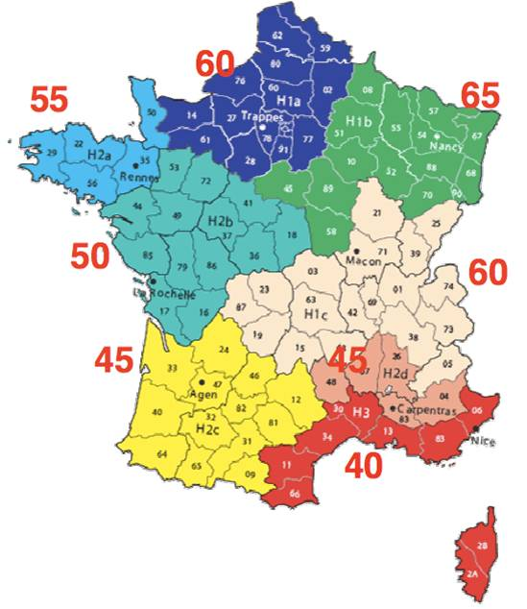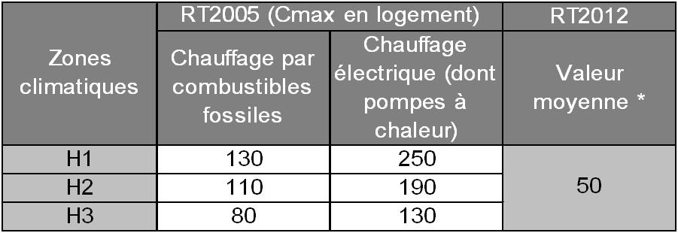

*Cette valeur moyenne, exprimée en kWhEP/m²/an, étant à moduler en fonction de la localisation géographique, des caractéristiques, de l’usage et des émissions de gaz à effet de serre des bâtiments.

Les modulations du Cepmax :
- L’usage (catégorie de bâtiment) ;
- La zone climatique (exemple ci-contre pour le logement individuel, en kWh/m²/an) ;
- L’altitude ;
- La surface moyenne des logements ;
- Le bois et les réseaux de chaleur.

Dans la pratique, conception, attestations et innovations :

En toute logique, la RT2012 imposera une montée en puissance des produits et équipements énergétiquement très performants ainsi que des équipements permettant de valoriser des énergies renouvelables.

Pour concevoir un bâtiment énergétiquement très performant, des échanges entre architecte et bureau d’études thermiques sont nécessaires dès les premiers stades de la conception. En effet, il est très difficile voire régulièrement impossible d’atteindre les 50 kWhEP/m²/an lorsque la conception du bâti a été réalisée au mépris de la composante de performance énergétique. La RT2012 conduira donc à généraliser cette nouvelle orientation de l’organisation pour une construction.

La future exigence d’efficacité énergétique minimale de la conception du bâti, que la RT2012 imposera, donne corps à cet impératif de dialogue amont entre architecte et bureau d’études thermiques. La mission de ces bureaux d’études devra donc débuter bien plus tôt dans la conception d’un ouvrage que la pratique moyenne actuelle.

Les attestations pour le respect de la RT2012 :
- Attestation par le maître d’ouvrage au dépôt de la demande de permis de construire de la réalisation de l’étude de faisabilité d’approvisionnement en énergies et de la prise en compte de la réglementation thermique ;
- Attestation par le maître d’ouvrage à l’achèvement des travaux que le maître d’œuvre a pris en compte la réglementation thermique. L’attestation est réalisée par un contrôleur technique, un diagnostiqueur, un organisme certificateur ou un architecte.

Les logiciels et la méthode de calcul ou comment vérifier les résultats :

La vérification du résultat se fait avec la méthode de calcul Th-BCE 2012 :
- Elle permet de rentrer l’ensemble des données bio-climatiques du projet ;
- Elle prend en compte les systèmes les plus courants du marché.
La méthode de calcul est ensuite traduite dans des logiciels réglementaires (validés par l'administration). Ces logiciels permettent de renseigner les données du projet et de savoir s’il respecte la Réglementation Thermique. Ces logiciels ne sont pas des logiciels d’aide à la conception, mais simplement de vérification.

Le dispositif de Titre V pour les innovations :
Le dispositif de Titre V reste en place et fonctionnera de manière inchangée par rapport à la RT2005. Elle concerne :

- Les spécificités architecturales et techniques dans les projets de construction lorsque la méthode de calcul Th-BCE 2012 n’est pas adaptée ;
- Les systèmes innovants et performants (qui sont alors intégré à la méthode de calcul).

C GLOSSAIRE

1) Comment calcule-t-on la surface hors œuvre nette (SHON) ? (service-public.fr)

Le calcul de la SHOB constitue donc la première étape nécessaire à la détermination de la SHON.

Calcul de la SHOB

La SHOB d'une construction est égale à la somme des surfaces de plancher de chaque niveau de construction.

Les surfaces de plancher supplémentaires nécessaires à l'aménagement d'une construction existante en vue d'améliorer son isolation thermique ou acoustique ne sont pas incluses dans la surface de plancher.

Calcul de la SHON

De cette SHOB ainsi calculée, il convient alors de faire les déductions suivantes pour connaître la SHON :
- surfaces des combles et des sous-sols non aménageables pour l'habitation ou pour des activités à caractère professionnel, artisanal, industriel ou commercial (notamment hauteur sous plafond ou sous toiture inférieure à 1,80 m),
- surface des toitures-terrasses, des balcons, des loggias, ainsi que des surfaces non closes situées au rez-de-chaussée,
- surfaces des bâtiments ou parties de bâtiments aménagés en vue du stationnement des véhicules (garage),
- surfaces des bâtiments affectés au logement des récoltes, des animaux ou du matériel agricole,
- surface égale à 5% de la SHON affectée à l'habitation (déduction forfaitaire relative à l'isolation des locaux),
- surface forfaitaire de 5m² par logement respectant les règles relatives à l'accessibilité intérieure des logements aux personnes handicapées.

2) Que signifie énergie primaire Cep kWh_{ep} /m²

Les consommations annuelles d'énergie finale pour toutes les énergies sont ramenées à deux indicateurs :
- un indicateur de consommation d'énergie exprimé en énergie primaire kWh_{ep} /m² .an, la surface considérée est la surface habitable en logement ou la surface utile en tertiaire,
- un indicateur d'impact sur les émissions de gaz à effet de serre exprimé en kg_{eqCO2} /m² .an

Le passage des consommations finales à la consommation d'énergie primaire se fait sur la base des facteurs de conversion suivants :
- facteur 1 pour tous les combustibles (fioul, gaz naturel...)
- facteur 2,58 pour l'électricité, de façon à prendre en compte le rendement de production et de transport de l'électricité.

Le passage aux émissions de gaz à effet de serre se fait sur la base de contenu CO₂.
- L'énergie primaire prend en compte la dépense faite lors du transport, raffinage et distribution de l'énergie consommée.

3) Qu’est ce que le COS

Selon le premier alinéa de l'article R 123-9 du Code de l'urbanisme, le coefficient d'occupation du sol qui détermine la densité de construction admise est le rapport exprimant le nombre de mètres carrés de plancher hors oeuvre nette ou le nombre de mètres cubes susceptibles d'être construits par mètre carré de sol.

L’arrêté du 3 mai 2007 pris pour l’application de l’article R. 111-21 du code de la construction et de l’habitation relatif aux conditions à remplir pour bénéficier du dépassement de coefficient d’occupation des sols en cas de respect d’exigences de performance énergétique par un projet de construction, et l’arrêté du 3 mai 2007 relatif au contenu et aux conditions d’attribution du label “haute performance énergétique” vont donc permettre aux communes, par simple décision du conseil municipal, d'autoriser un dépassement du COS dans la limite de 20 %, c'est-à-dire d'autoriser à construire 20 % de surface supplémentaire que ce que prévoit le Plan Local d'Urbanisme (PLU).

Ils précisent que pourront être éligibles à la bonification du COS, les constructions à très haute performance énergétique et/ou comportant des équipements de production d'énergies renouvelables tels que solaire thermique ou photovoltaïque, pompes à chaleur, biomasse...

Cette incitation concerne les constructions neuves, quel qu'en soit l'usage, mais également les rénovations dans l'habitat. Ainsi, par exemple, dans les communes qui utiliseront cet outil, une famille limitée par le COS et désireuse d'agrandir son habitation, le pourra en isolant les combles de sa maison et en installant 3 m2 de panneaux solaires thermiques ou une surface de panneaux photovoltaïques égale à 10 % de la surface hors œuvre net (SHON) de la maison

4) Définition de ANRU (Zone)
Définition du sigle ANRU : Agence Nationale pour la Rénovation Urbaine.
Dispositif encore largement méconnu, le système des « zones ANRU » (Agence Nationale pour la Rénovation Urbaine) représente un tremplin supplémentaire pour l'accession à la propriété d'un bien immobilier.
S'adressant à une population disposant principalement de revenus modestes, la mise en place de « zones ANRU » permet à un particulier remplissant les conditions requises de pouvoir investir dans l'immobilier avec un taux de TVA préférentiel de 5,5% (au lieu de 19,6% grâce à la loi Borloo de 2005). L'ANRU (Agence Nationale pour la Rénovation Urbaine) a ainsi défini un certain nombre de zones géographiques au sein desquelles ce taux avantageux sera applicable : il s'agit essentiellement de zones dites sensibles où le marché immobilier présente un besoin manifeste de revitalisation.
Le logement concerné devra nécessairement être destiné à un usage d'habitation principale et le futur acquéreur (qu'il ait contracté ou non un crédit immobilier pour l'achat de sa maison ou de son appartement) devra répondre à certains critères d'éligibilité tels que la fixation d'un plafond concernant ses revenus fiscaux. Les revenus d'un couple résidant en Ile-de-France devront ainsi être inférieurs ou égaux à 35 871 euros (27 866 euros pour le même ménage dont la maison serait située en province).
L’arrêté du 24 mai 2006 : ce qu’il faut retenir
La structure de l’arrêté du 24 mai 2006 reprend la structure de la réglementation thermique 2000 en la complétant, lorsque nécessaire, par l’introduction de nouvelles dispositions.
Le titre Ier défi nit le champ d’application et les notions nécessaires à la réglementation.
– l’article 6 reprend la réglementation 2000 relative à la justification des caractéristiques thermiques des matériaux par référence à des normes ou travaux européens, ou par défaut, à des normes ou règles techniques nationales. Pour ce qui est de la justification de l’étanchéité du bâti, elle pourra se faire soit à l’aide de mesures sur site, soit, ce qui doit être plus aisé à mettre en œuvre, en recourant à une démarche de qualité dont les modalités sont défi nies en annexe de cet arrêté.
– l’article 9 précise les modalités de justification du respect de la réglementation : le calcul d’une consommation conventionnelle d’énergie et d’une température intérieure conventionnelle atteinte en été, ou bien le recours à des solutions techniques agréées.
La consommation conventionnelle d’énergie est exprimée en kWh d’énergie primaire par m² de SHON (surface de plancher hors-œuvre net), la SHON étant une donnée disponible dans la demande de permis de construire.
A l’instar de la réglementation 2000, la consommation conventionnelle d’énergie et la température intérieure conventionnelle atteinte en été doivent être respectivement inférieures à celles d’un projet de référence. De plus, la consommation conventionnelle d’énergie des bâtiments d’habitation (à l’exception des bâtiments utilisant le bois comme énergie de chauffage) doit être inférieure à une consommation maximale.
– l’article 8 défi nit deux catégories de bâtiments ou parties de bâtiments :
- les bâtiments ou parties de bâtiments, majoritaires, pour lesquels les exigences de confort d’été doivent être respectées sans équipement de refroidissement ou qui ne sont pas climatisés. La consommation de référence est calculée sans consommation de climatisation et elle doit être respectée, y compris dans le cas où le bâtiment est climatisé.
Il va de soi que ces constructions doivent respecter les exigences de confort d’été sans climatisation ;
- les bâtiments ou parties de bâtiments dont l’usage ou la localisation ne permet pas de respecter les exigences de confort d’été sans refroidissement et pour lesquels la consommation de référence comprend des consommations de climatisation. Ces bâtiments ou parties de bâtiments ne sont pas soumis aux exigences de confort d’été.
– l’article 10 introduit l’obligation pour le maître d’ouvrage de pouvoir fournir :
- toutes les données utilisées pour les calculs aux personnes habilitées au titre de l’article L 151-1 du Code de la construction et de l’habitation par voie électronique selon le modèle défini dans la méthode de calcul ;
- au plus tard à l’achèvement des travaux, une synthèse d’étude thermique selon des modalités définies dans l’arrêté.
Cette nouvelle obligation a un objectif pédagogique en même temps qu’elle devrait faciliter le travail de contrôle des services de l’État.
Le titre II introduit des consommations maximales au niveau des bâtiments les plus déperditifs en prenant en compte l’énergie de chauffage (combustibles fossiles ou électricité) et la zone climatique.
Cette exigence ne s’applique, dans un premier temps, qu’aux bâtiments d’habitation.
Le titre II défi nit également les valeurs de référence utilisées pour le calcul de Cepref et Ticref.
– pour ce qui est de l’isolation thermique, les performances du bâti ont été renforcées d’environ 15 % par rapport à celles de la réglementation 2000, en particulier en traitant une grande partie des déperditions par les points singuliers tels que les ponts thermiques dans le projet de référence, dernier pas vers la réglementation 2010 dans laquelle le projet de référence serait sans ponts thermiques.
– en ce qui concerne la conception architecturale, les niveaux de référence permettent de valoriser la conception bioclimatique, en accord en cela avec la directive européenne sur la performance énergétique des bâtiments.
– pour les équipements de chauffage, ventilation, production d’eau chaude sanitaire, ainsi que d’éclairage pour le tertiaire, les références sont renforcées et positionnées au niveau des bonnes pratiques du marché.
Une référence pour les pompes à chaleur est précisée.
– pour l’eau chaude sanitaire, une réduction des niveaux de consommation est introduite en référence pour les maisons individuelles, en cas de chauffage électrique ou par combustible fossile, ainsi qu’en collectif, dans le cas de chauffage électrique.
La mise en place de chauffe-eau solaires est ainsi favorisée.
Cette première étape introduit les évolutions de la réglementation 2010, dont l’un des objectifs sera d’étendre le recours à l’énergie solaire à la production totale d’eau chaude sanitaire et d’y introduire le recours aux énergies renouvelables et aux bioénergies pour le chauffage des locaux.
– Enfin, des références spécifiques sont défi nies pour les équipements de refroidissement.
Le titre III précise les caractéristiques minimales de certains matériaux constitutifs du bâti et de certains équipements de chauffage, refroidissement, ventilation, production d’eau chaude sanitaire, ainsi que d’éclairage pour le tertiaire.
Ces garde-fous, qui ont été établis dans le cadre d’une concertation des professionnels, reflètent les progrès acquis par la filière de la construction, tant sur le plan technique que sur celui de la mise en œuvre.
Les titres IV et V reprennent les dispositions initiées dans la réglementation 2000 et qui définissaient respectivement le cadre de mise en œuvre et d’approbation des solutions techniques, valant pour respect de la réglementation, et des cas particuliers qui nécessitent le développement de méthodes de calcul complémentaires aux méthodes approuvées par arrêté.

ETUDE DE CAS Appartement à Colomiers
Calcul réglementaire fait par CLIMAWIN
Nous pouvons faire interpréter les résultats ci-dessous, classe du bâtiment, part de consommation de chaque lots.
FEUILLET BATIMENT (Centre Aéré)
1 - Données générales sur le bâtiment (Centre Aéré)
Identifiant | Centre Aéré - (Centre Aéré)
Usage principal | Habitation Logement individuel
Surface utile (m2) | 84
dont surface de type CE1 (m2) | 84
dont surface de type CE2 (m2)
dont surface climatisée (m2)
SHON (m²) | 119,5
Type de travaux | Extension ou surélévation d'un bâtiment existant
Nombre de zones | 1
Nombre de groupes | 1
Résultats du calcul de la consommation conventionnelle d'énergie (Cep) du bâtiment
 | unité | Cep projet (a) | Cep réf (b) | Performance énergétique
 |  |  |  | (b - a) | (b - a)/b %
Coefficient Cep | kWh-ep/m² | 248,1 | 95,5 | -152,6 | -159,72%
Consommations hors éclairage et auxiliaires (Cep*) du bâtiment
 | unité | Cep* projet (a) | Cep max (b) | Performance énergétique
 |  |  |  | (b - a) | (b - a)/b %
Coefficient Cep* | kWh-ep/m² | 228,3 | 110 | -118,3 | -107,58%
La valeur Cep* projet est déduite du Cep projet en déduisant les consommations des auxiliaires et éclairage exprimées en énergie primaire et présentées dans le tableau des résultats intermédiaires (x2.58) et ramenées à la SHON
Résultats intermédiaires : consommations, apport d'énergie, besoins, apports et pertes thermiques (consommations en énergie finale)
 | unité | projet (a) | référence (b) | écart du projet par rapport à la référence
 |  |  |  | (a-b) | (%)
Conso. totale type électrique | kWh | 916 | 819 | 97 | 12%
Conso. totale autre type | kWh | 27.286 | 9.303 | 17.983 | 193%
dont chauffage électrique | kWh |  |  |  | -
dont chauffage autres sources | kWh | 23.973 | 6.642 | 17.330 | 261%
dont refroidissement électrique | kWh |  |  |  | -
dont refroidissement autres sources | kWh |  |  |  | -
dont ECS électrique | kWh |  |  |  | -
dont ECS autres sources | kWh | 3.313 | 2.661 | 652 | 25%
dont auxiliaires ventilation | kWh | 263 | 241 | 22 | 9%
dont auxiliaires chauffage ECS | kWh | 48 | 18 | 30 | 167%
dont auxiliaires de distribution et génération de froid | kWh | 170 | 125 | 4.5,06 | 36%
dont éclairage | kWh | 434 | 434 |  | %
Apports d'énergie des équipements photovoltaïques | kWh | 0.00
Pertes totales y/c pertes par ventilation | W/K | 305 | 106 | 199 | 187%
Besoins de chaud (*) | kWh | 13.298 | 4.738 | 8.560 | 181%
Taux de couverture solaire en chauffage | - |  |  |  | -
Besoins de froid (*) | kWh |  |  |  | -
Besoins thermiques ECS (*) | kWh | 1.720 | 1.273 | 447 | 35%
Taux de couverture solaire en ECS | - | 0.00
Pertes totales de génération distribution stockage et émission | kWh | 12.268 | 3.292 | 8.976 | 273%
(*) en amont de la génération : inclus les pertes de stockage, de distribution, de régulation et d'émission
Résultats des calculs des températures d'été (Tic) des groupes, locaux ou zones de type CE1
Partie de bâtiment de type CE1 | Unité | Tic (a) | Tic réf (b) | Tic - Ticréf (a-b)
Zone | °C | 35,62 | 38,29 | -2,67

Art | Résultats de l'étude de conformité du bâtiment | Conformité à la RT
art 9.1 | respect du C | Non conforme
art 9.1 | respect du Tic | Conforme
art 9.1 | respect des caractéristiques minimales | Non vérifié

2 - Données sur l'enveloppe thermique du Bâtiment (Centre Aéré)
Synthèse des caractéristiques d'isolation et d'étanchéité à l'air de l'enveloppe
Transmission surfacique ou linéique moyenne | unité | Projet (a) | Référence (b) | Ecart (a-b) | Sensibilité du  coefficient C (**)
Ubât (hiver) | W/m².K | 1,12 | 0,39 | 0,73
Ubât-max | W/m².K | 1,12 | 0,41 | 0,71
Parois verticales opaques (A₁) | W/m².K | 1,34 | 0,36 | 0,98 | -
Autres planchers hauts et toitures (A₂) | W/m².K | 0 | 0,2 | -0,2 | -
Planchers hauts en béton ou en maçonnerie (*)(A₃) | W/m².K | 0,31 | 0,27 | 0,04 | -
Planchers bas (A₄) | W/m².K | 1,34 | 0,27 | 1,07 | -
Portes (A₅) | W/m².K | 3,5 | 1,5 | 2 | -
Parois vitrées non résidentiel (A₆) | W/m².K | 0 | 2,1 | -2,1 | -
Parois vitrées résidentiel (A₇) | W/m².K | 5,7 | 1,8 | 3,9 | -
Liaisons plancher bas avec mur A₄ (L₈) | W/m.K | 0 | 0,4 | -0,4 | -
Liaisons plancher intermédiaire ou sous comble aménageable avec mur (L₉) | W/m.K | 0 | 0,55 | -0,55 | -
Liaisons plancher haut A₃ avec mur (L₁₀) | W/m.K | 0 | 0,5 | -0,5 | -
Autres ponts thermiques | W/m.K | 0.00 |  |  | -
(*) et plancher haut à base de tôles métalliques nervurées des bâtiments non résidentiels
(**) Effet sur le coefficient C exprimé en kWh ep /m2 de pertes thermiques diminuées de 10%
Pertes thermiques en W/K | Projet (a) | Poids dans Ubât % | Référence (b) | écart du projet par rapport à la référence
 |  |  |  | (a-b) | %
Parois verticales opaques (A₁) | 139,89 | 45,87% | 37,67 | 102,22 | -73,07%
Autres planchers hauts et toitures (A₂) | 0 | 0% | 0 | 0 | -
Planchers hauts en béton ou en maçonnerie (A₃) | 25,37 | 8,32% | 22,28 | 3,09 | -12,18%
Planchers bas (A₄) | 103,42 | 33,91% | 20,79 | 82,63 | -79,9%
Portes (A₅) | 7,81 | 2,56% | 3,35 | 4,46 | -57,11%
Parois vitrées non résidentiel (A₆) | 0 | 0% | 0 | 0 | -
Parois vitrées résidentiel (A₇) | 28,5 | 9,34% | 9 | 19,5 | -68,42%
Liaisons plancher bas avec mur A₄ (L₈) | 0 | 0% | 0 | 0 | -
Liaisons plancher intermédiaire ou sous comble aménageable avec mur (L₉) | 0 | 0% | 0 | 0 | -
Liaisons plancher haut A₃ avec mur (L₁₀) | 0 | 0% | 0 | 0 | -
Autres ponts thermiques | 0 | 0%
Pertes totales des parois (Ht) | 305 | 100 % | 106,11 | 198,89 | -65,21%

Etanchéité à l'air de l'enveloppe du bâtiment | unité | Projet (a) | Référence (b) | écart (a-b) | Sensibilité du coefficient C (*)
Coefficient perméabilité à l'air | m³/h.m² | 1,3 | 0,8 | 0,5
(*) Si la valeur initiale est supérieure à 0,5 m³/h.m², effet sur le coefficient C exprimé en kWh ep/m² d'une perméabilité à l'air diminuée de 0,5 m³/h.m².
Art | Résultats de l'étude de conformité du bâtiment | Conformité à la RT
art 38 | Isolation minimale des murs en contact avec l'extérieur ou avec le sol | Non vérifié
art 38 | Isolation minimale des murs en contact avec un volume non chauffé | Vérifié
art 38 | Isolation minimale des planchers bas donnant sur l'extérieur ou sur un parking collectif | Vérifié
art 38 | Isolation minimale des planchers bas donnant sur un vide sanitaire ou sur un volume non chauffé | Vérifié
art 38 | Isolation minimale des planchers haut en béton ou en maçonnerie, et toitures en tôles métalliques étanchées | Vérifié
art 38 | Isolation minimale des planchers hauts en couverture en tôles métalliques | Vérifié
art 38 | Isolation minimale des autres planchers hauts | Vérifié
art 38 | Isolation minimale des fenêtres et portes-fenêtres prises nues donnant sur l'extérieur | Non vérifié
art 38 | Isolation minimale des façades rideaux | Vérifié
art 38 | Isolation minimale des coffres de volets roulants | Vérifié
art 38 | Isolation minimale des planchers sur terre-plein | Vérifié
art 39 | Respect du Ubât max | Non vérifié
art 40 | Isolation des séparatifs habitation / locaux occupation discontinue | Vérifié
art 41 | Réduction des ponts thermiques | Vérifié

Nous pouvons calculer l’appel de puissance thermique pour le chauffage pour une journée donnée.

Ecogénérateur
Générateur : DE DIETRICH
Mode de production Chauffage et fourniture de l’ecs par accumulation
Type de générateur chaudière micro-cogénération
Type d'énergie pour la production de chaud Gaz
Puissance nominale chauffage 23,70 kW
Rend. PCI 100% de charge temp.70°C (Rpn) 95,30 %
Rend. PCI charge partielle (Rpint) 92,50 %
Pertes à Ch. nulle pour dT=30°C 0,09 kW
Type de ballon de la chaudière Ballon séparé
Puissance thermique produite du moteur Stirling 5,88 kW
Puissance électrique produite du moteur Stirling 1,00 kW
Caractéristiques du ballon d'eau chaude
Volume de stockage 130,00 litres
Constante de refroidissement 0,369

Date - Heure | Température | Humidité | Puissance appelé | Production chaudière
23/01/2011 00:00 | -2 | 74 % | 10,2 | 10,7
22/01/2011 23:00 | -1,2 | 67.7 % | 9,8 | 10,3
22/01/2011 22:00 | -0,6 | 64.8 % | 9,5 | 10,0
22/01/2011 21:00 | -0,3 | 63.9 % | 9,4 | 9,8
22/01/2011 20:00 | -0,5 | 67.8 % | 9,5 | 10,0
22/01/2011 19:00 | -0,7 | 71% | 9,6 | 10,1
22/01/2011 18:00 | -0,7 | 71% | 9,6 | 10,1
22/01/2011 17:00 | -0,4 | 70% | 9,4 | 9,9
22/01/2011 16:00 | -0,1 | 64.9 % | 9,3 | 9,7
22/01/2011 15:00 | 0 | 63.9 % | 9,2 | 9,7
22/01/2011 14:00 | -0,3 | 65.9 % | 9,4 | 9,8
22/01/2011 13:00 | -0,5 | 68.9 % | 9,5 | 10,0
22/01/2011 12:00 | -1,4 | 75.9 % | 9,9 | 10,4
22/01/2011 11:00 | -2,5 | 81.7 % | 10,5 | 11,0
22/01/2011 10:00 | -3,6 | 84% | 11,0 | 11,5
22/01/2011 09:00 | -3,7 | 84% | 11,0 | 11,6
22/01/2011 08:00 | -4 | 85.3 % | 11,2 | 11,7
22/01/2011 07:00 | -3,6 | 82.8 % | 11,0 | 11,5
22/01/2011 06:00 | -3,4 | 84.7 % | 10,9 | 11,4
22/01/2011 05:00 | -3,1 | 84.1 % | 10,7 | 11,3
22/01/2011 04:00 | -2,8 | 82.2 % | 10,6 | 11,1
22/01/2011 03:00 | -2,6 | 81.6 % | 10,5 | 11,0
22/01/2011 02:00 | -2,6 | 81.6 % | 10,5 | 11,0
22/01/2011 01:00 | -1,8 | 78.7 % | 10,1 | 10,6
22/01/2011 00:00 | -1,2 | 77% | 9,8 | 10,3

